**บันทึกข้อความ**

**ส่วนราชการ** (หน่วยงาน) โทร.

**ที่**  **วันที่**

**เรื่อง** ขออนุมัติเบิกเงินโครงการวิจัยฯ งวดที่

เรียน (อธิการบดีมหาวิทยาลัยเทคโนโลยีราชมงคลล้านนา หรือ ผู้อำนวยการสำนักงานบริหาร หรือ

ผู้อำนวยการสถาบันวิจัยเทคโนโลยีเกษตร)

ตามที่ มหาวิทยาลัยเทคโนโลยีราชมงคลล้านนา ได้อนุมัติให้ดำเนินโครงการวิจัย เรื่อง ………………………………………………………………………………………………………………………………………………………………..   
จำนวน ……………….. บาท (……………………………..บาทถ้วน) ประจำปีงบประมาณ พ.ศ. ........ รายละเอียดตามเอกสารที่แนบ

เพื่อให้การดำเนินการด้านงานวิจัยเป็นไปตามแผนการดำเนินโครงการ จึงขออนุมัติเบิกเงินโครงการวิจัยฯในหมวด ค่าใช้สอย ค่าวัสดุ เพื่อดำเนินงานวิจัย ตามแผนงานฯ เป็นจำนวนเงิน ………………………… บาท (……………………………………….บาทถ้วน)

ลงชื่อ …………........…………………......…............. (…………………………………………………………..) หัวหน้าโครงการวิจัย

งปม. ที่ได้รับ บาท

ใช้ไปแล้ว บาท

คงเหลือ บาท

ใช้จ่ายในครั้งนี้ บาท คงเหลือยกไป บาท

รายการตรวจสอบเอกสารประกอบการเบิกจ่าย (Check list)

ฉบับปรับปรุง

21 ต.ค. 2568

โครงการวิจัย Fundamental Fund (FF)

|  |  |  |  |  |
| --- | --- | --- | --- | --- |
| **Check list**  สำหรับหน่วยงาน | | รายละเอียดของการตรวจสอบ | | **Check list**  สำหรับกองคลัง |
| เอกสารประกอบการเบิกเงินงวดที่ 1 | | | | |
| **1** |  | บันทึกขออนุมัติเบิกเงินงวดที่ 1 | |  |
| **2** |  | ไฟล์สำเนาบันทึกข้อตกลงและภาคผนวก | |  |
| **3** |  | **ไฟล์สำเนาเอกสารรับรองมาตรฐานงานวิจัย หรือบันทึกนำส่งยื่นขอที่ผ่านต้นสังกัด (ถ้ามี)** | |  |
| **4** |  | **แบบฟอร์ม KTB Corporate (กรณีไม่ใช้บัญชีเงินเดือน)** | |  |
| 5 |  | เอกสาร check list (เจ้าหน้าที่) | |  |
| **6** |  | ใบตัดยอด ERP (เจ้าหน้าที่) | |  |
| เอกสารประกอบการเบิกเงินงวดที่ 2 | | | | |
| **1** |  | บันทึกขออนุมัติเบิกเงินงวดที่ 2 (กรณีที่มีการเปลี่ยนแปลงรายการและงบประมาณ ให้แนบบันทึกข้อความที่ได้รับอนุมัติ พร้อม แผนการใช้จ่ายเงิน (วจ.1)) | |  |
| **2** |  | ไฟล์สำเนาบันทึกส่งเอกสารหลักฐานเคลียร์ งวดที่ 1 (พร้อมหลักฐานใบเสร็จ เช่น ค่าวัสดุ  ค่าจ้างเหมา หลักฐานรายงานการเดินทาง ฝึกอบรม) มีความถูกต้องและครบถ้วน (แนบในระบบ  E-office) ตัวจริงส่งการกองคลัง/การเงินเพื่อตรวจสอบความถูกต้อง | |  |
| **3** |  | ไฟล์แผนการดำเนินงานของโครงการ (พิมพ์จากระบบ ORIIS) | |  |
| **4** |  | ไฟล์ผลการส่งรายงานความก้าวหน้า (พิมพ์จากระบบ ORIIS) | |  |
| 5 |  | เอกสาร check list (เจ้าหน้าที่) | |  |
| 6 |  | ใบตัดยอด ERP (เจ้าหน้าที่) | |  |
| **เอกสารประกอบการเบิกเงิน งวดที่ 3 (งวดสุดท้าย)** | | | | |
| **1** |  | บันทึกขออนุมัติเบิกเงินงวดที่ 3 | |  |
| **2** |  | ไฟล์สำเนาบันทึกส่งเอกสารหลักฐานเคลียร์งวดที่ 2 และ 3 (พร้อม**หลักฐานใบเสร็จ เช่น ค่าวัสดุ ค่าจ้างเหมา หลักฐานรายงานการเดินทาง / ฝึกอบรม) มีความถูกต้องและครบถ้วน** ตัวจริงส่งการกองคลัง/การเงินเพื่อตรวจสอบความถูกต้อง | |  |
| **3** |  | สรุปรายงานการเงิน (วจ.2) | |  |
| **4** |  | ผลการส่งรายงานฉบับสมบูรณ์ PDF และ Word ในระบบ ORIIS (พิมพ์จากระบบ ORIIS) | |  |
| 5 |  | ใบตัดยอด ERP (เจ้าหน้าที่) | |  |
| **6** |  | เอกสาร check list (เจ้าหน้าที่) | |  |
| สำหรับหน่วยงานคณะส่วนกลาง/ฝ่ายวิจัยฯ พื้นที  ...........................................................................  ชื่อโครงการ ....................................................................................................................................................................................  ..........................................................................................  ชื่อหัวหน้าโครงการ  ..........................................................................................  ลงชื่อ......................................................ผู้ประสานงาน  (....................................................)  วันที่.............................................. | | | สำหรับกองคลัง /งานคลังและพัสดุ พื้นที่  **ผลการตรวจสอบเอกสาร**  **ครั้งที่ 1 วันที่............................................................................**  **ถูกต้อง ไม่ถูกต้อง (ส่งคืน)**  **เนื่องจาก**..............................................................................................  **ครั้งที่ 2 วันที่............................................................................**  **ถูกต้อง ไม่ถูกต้อง (ส่งคืน)**  **เนื่องจาก**..............................................................................................  **ครั้งที่ 3 วันที่............................................................................**  **ถูกต้อง ไม่ถูกต้อง (ส่งคืน)**  **เนื่องจาก**..............................................................................................  ลงชื่อ....................................................ผู้ตรวจสอบเอกสาร | |

**โปรดลบวิธีการพิมพ์จากระบบ ORIIS ออก   
เมื่อใช้งานใช้ (Check list)**

**วิธีการพิมพ์ ไฟล์แผนการดำเนินงานของโครงการ ไฟล์ผลการส่งรายงานความก้าวหน้า ผลการส่งรายงานฉบับสมบูรณ์ (พิมพ์จากระบบ ORIIS)**

**1 เข้าระบบ ORIIS ไปยังเมนู “ดำเนินการ” ของโครงการที่ได้รับจัดสรร**

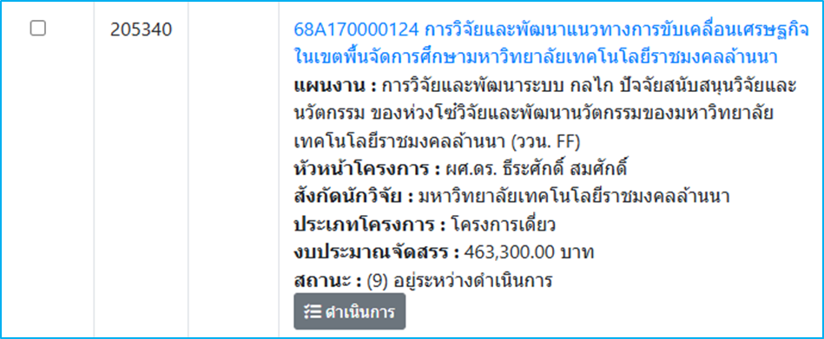

**1**

**2 เลือกแถบเมนูที่ต้องการพิมพ์ ได้แก่ แผนการดำเนินงานของโครงการที่เมนู “ผลการดำเนินงาน” การใช้จ่ายงบประมาณที่เมนู “การใช้จ่ายงบประมาณ” ผลการส่งรายงานความก้าวหน้า ผลการส่งรายงานฉบับสมบูรณ์ ที่เมนู “เอกสารแนบและบทคัดย่อ”**

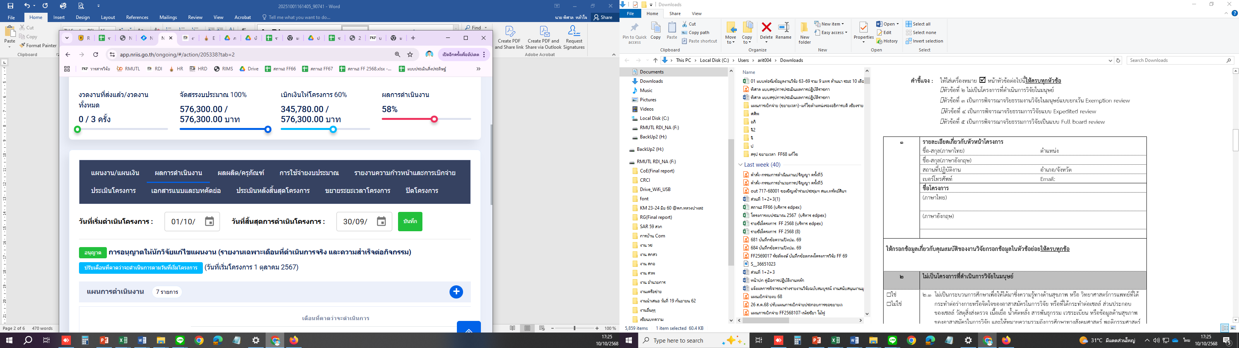

**2**

**3 กดไอคอนเมนูสามจุดของเบราว์เซอร์**

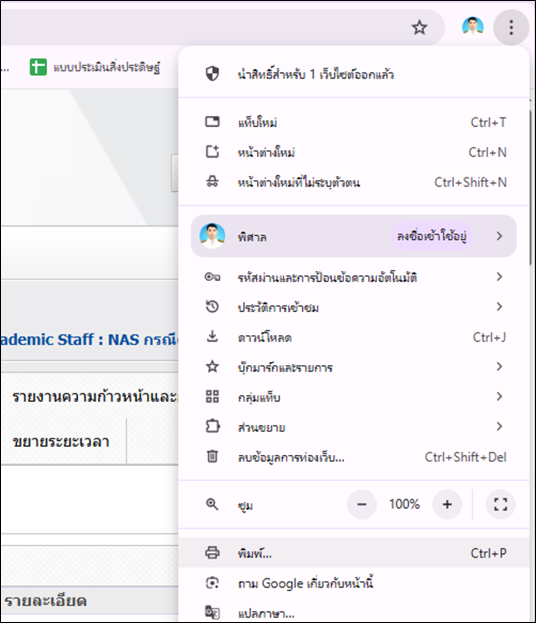

**4**

**3**

**4 เลือก “พิมพ์...”**

**5 ปลายทาง เลือกการพิมพ์เป็น “บันทึกเป็น PDF” หรือ “Microsoft Print to PDF”**

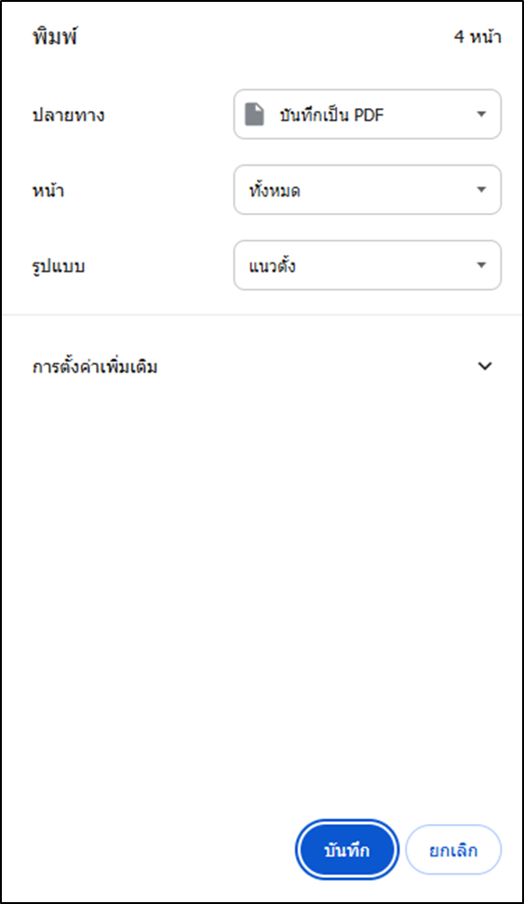

**6**

**5**

**6 กดปุ่ม “บันทึก” เพื่อจัดเก็บไฟล์สำหรับใช้ประกอบการขอส่งเอกสารหลักฐานโครงการวิจัย**

**ตัวอย่าง ไฟล์การใช้จ่ายงบประมาณของโครงการ (พิมพ์จากระบบ ORIIS)**

